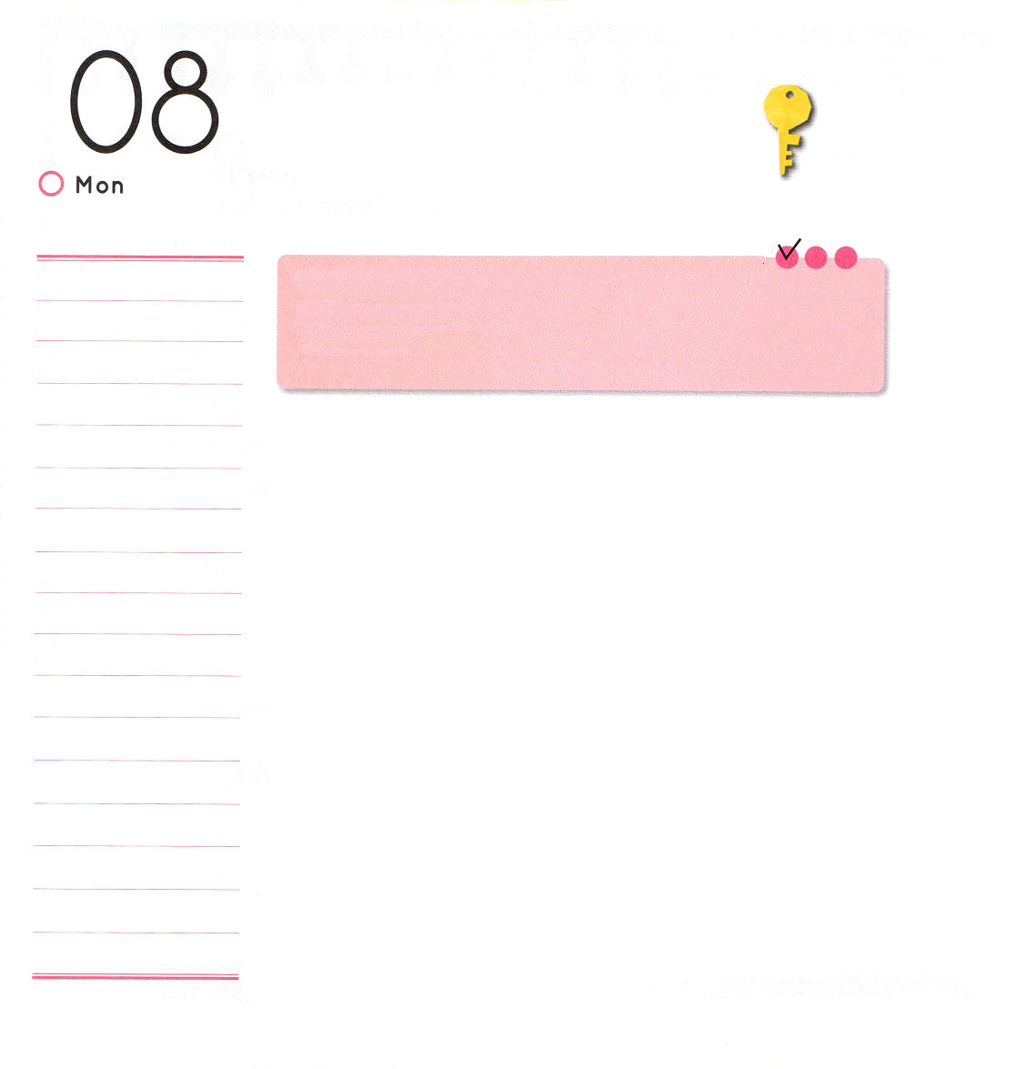

月曜日

定刻祈りに成功したらチェックしよう
使徒の働き1：12～14
この人たちは、婦人たちやイエスの母マリヤ、およびイエスの兄弟たちとともに、みな心を合わせ、祈りに専念していた。世界産業人大会 合宿1講 / 2011.4.11

神様が人にくださった最高のプレゼントが福音です。プレゼントですから、きれいに包装までしてくださいました。包装はプレゼントされた人だけが開けることができます。福音を見ようとするなら、包装をあけなければなりません。包装をひらく鍵が祈りです。神様は祈りで私たちと交わりながら、私たちをいやすことを望んでおられます。長い間続いていた霊的問題と精神問題で祈ることができないレムナントが多いのですが、神様は祈りで福音を味わうことを望んでおられます。祈りはとてもやさしいことです。サタンにだまされて神様をはなれた原罪を解決した唯一の道がキリストです。この福音の内容を静かに考えてみてください。そのように見れば、点検しなければならないことがあります。今日、私にくださったみことばが成就したのか、祈りで福音の確信を持っているのか、伝道の中にいたのかを確認してみることです。3つを確認しながら、規律をそろえるように祈りましょう。神様はたましいと肉が祝福を受ける道に導かれるでしょう。こういう祈りが積もれば、まちがいなく聖霊の満たしを受けるようになります。

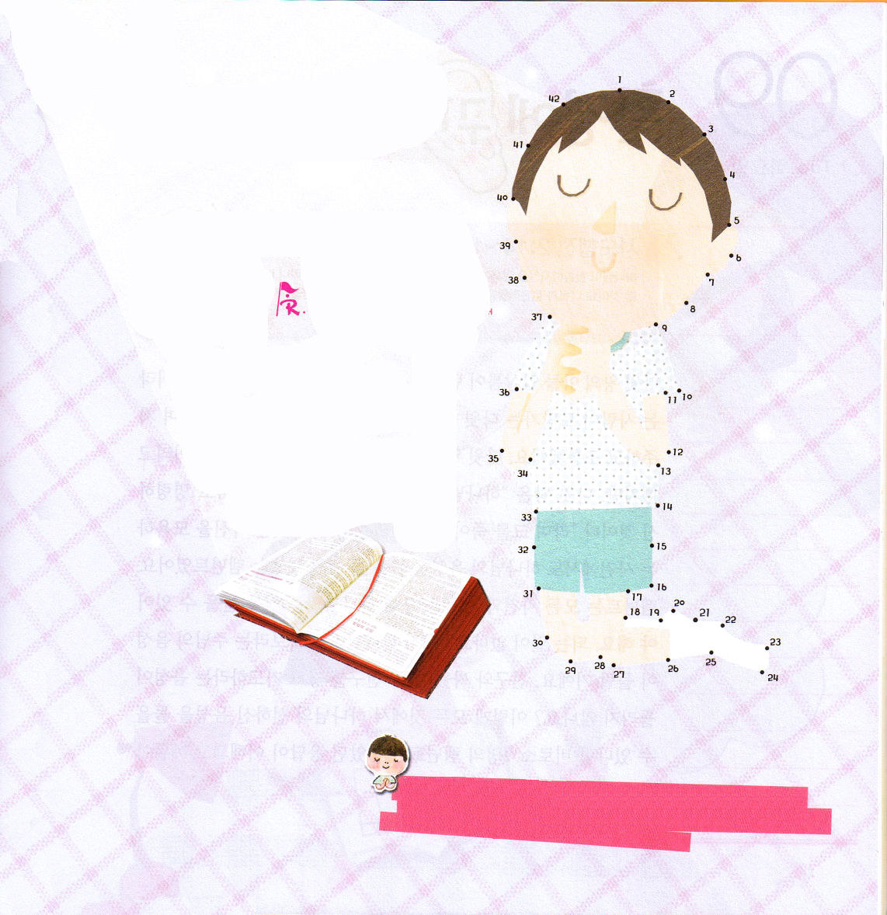

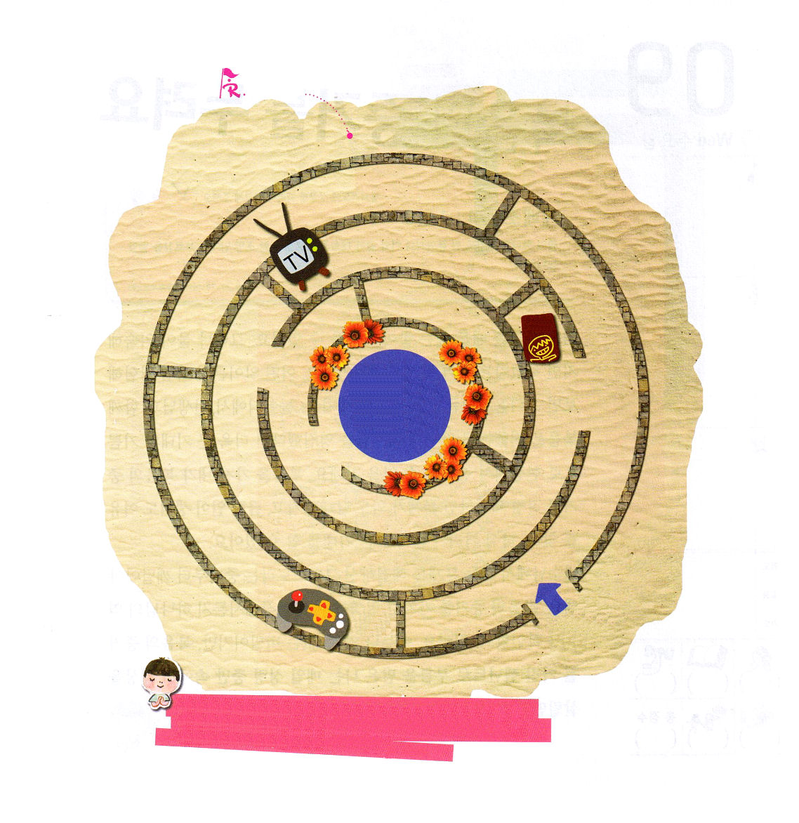
１から順番に線をつなげて、絵を完成させよう！
祈りを通して福音の力を味わい、環境もかんたんに勝つレムナントになりますように。祈りの奥義を持って一日を送らせてください。イエスさまのお名前によってお祈りします。アーメン。

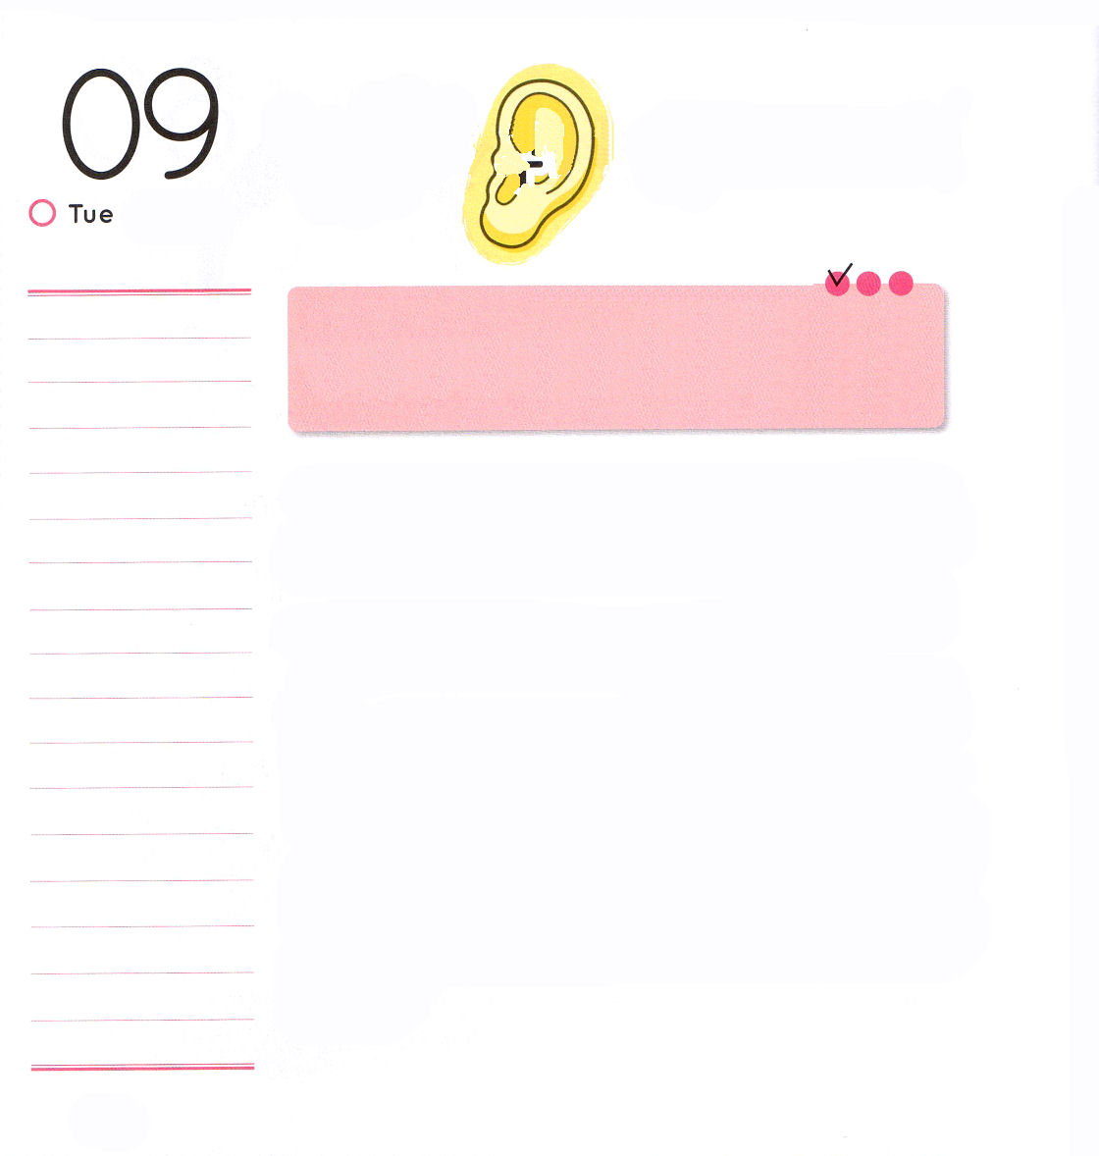

火曜日

定刻祈りに成功したらチェックしよう
使徒の働き2：14～17
神は言われる。終わりの日に、わたしの霊をすべての人に注ぐ。すると、あなたがたの息子や娘は預言し、青年は幻を見、老人は夢を見る。 (17) 世界産業人大会 合宿2講 / 2011.4.12

ダビデ王の息子アブシャロムが反逆して、ダビデ王は逃げました。シムイという人が、逃げるダビデ王と彼の臣下に向かって石を投げながらのろって、ばかにしました。ダビデ王の臣下は、おこってシムイを殺そうとしたのですが、ダビデ王は「神様がシムイにそのようにしろと命令されたのだ」と言って、彼を殺さないようにと言いました。ダビデは自分がばかにされる事件でも、神様の御声を聞くことができるすばらしいレムナントでした。レムナントは、すべての事件と人を通して神様の御声を聞くべきです。できることがないのでしょうか。ただ神様だけ見上げなさいという主の御声が聞こえるでしょう。友だちとけんかしたのですか。友だちについて祈りなさいという御声が聞こえないでしょうか。このように、すべてのことで神様のよい御声を聞けるならば、そのときにはじめて7人のレムナントが受けた答えが分かって悟ることができるようになります。

神様のみことばに耳をかたむけましょう。今週、神様が
わたしにくださった
みことばをまず書いて、
実際にすることを
書いてみましょう。

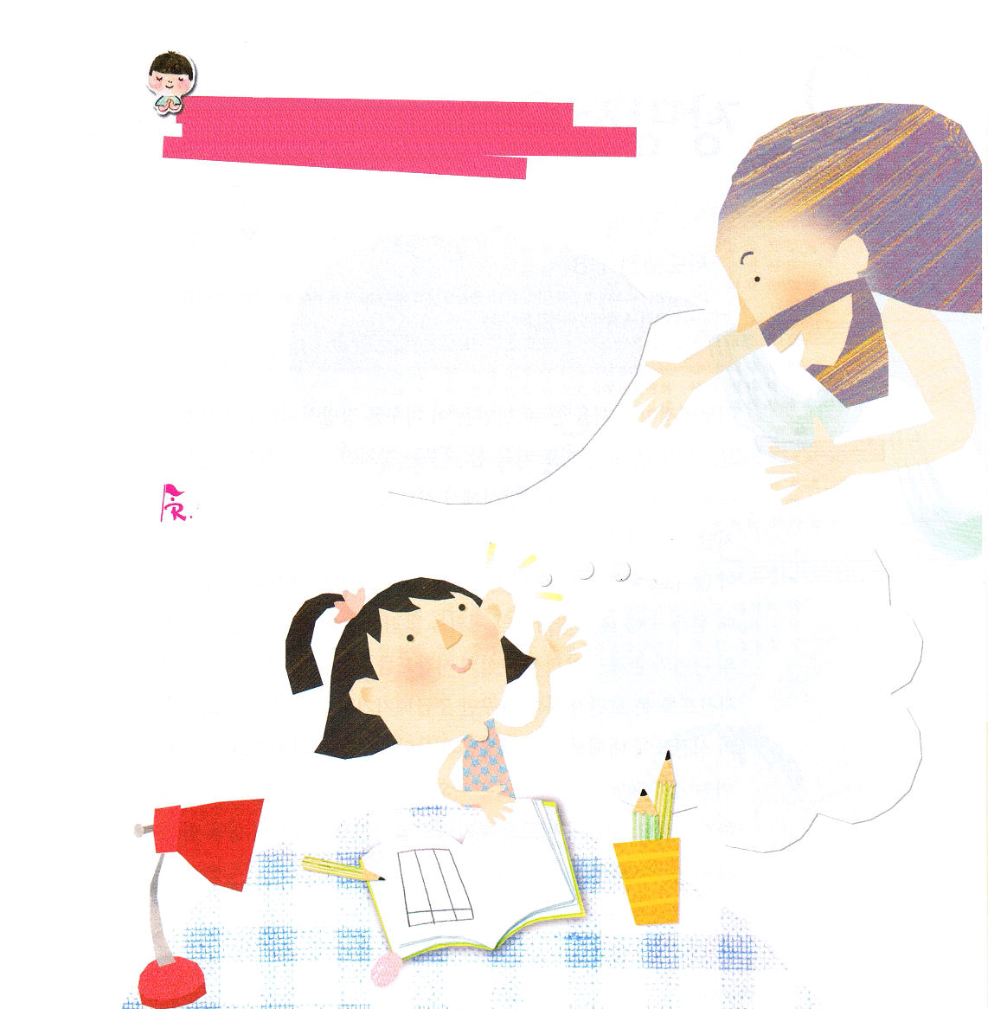
どんな状況でも、神様の御声を聞くレムナントとして育ちますように。神様の御声を聞くことができない不信仰にならないように聖霊で満たしてください。イエスさまのお名前によってお祈りします。アーメン。

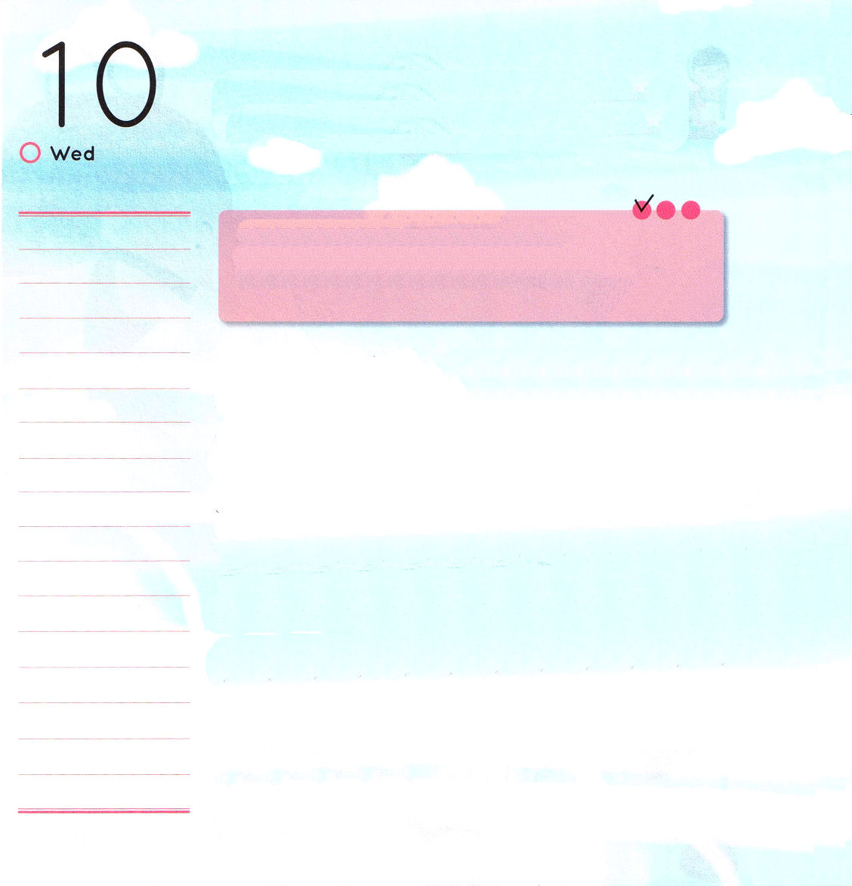

水曜日
定刻祈りに成功したらチェックしよう
使徒の働き 1:8
しかし、聖霊があなたがたの上に臨まれるとき、あなたがたは力を受けます。そして、エルサレム、ユダヤとサマリヤの全土、および地の果てにまで、わたしの証人となります。 (13) 世界産業人大会合宿3講 / 2011.4.12

天路歴程という本を書いたジョン・バニヤンは、この地球をほろびの町だと表現しました。「暗やみ、こんとん、むなしさにぎっしり埋まった地球は、将来、ほろびる町だ」という意味です。神様は、このようなほろびの町で伝道するレムナントをさがしておられます。しかし、福音を持ったレムナントが伝道者として立つどころか、現実に座りこんでしまうことが多いのです。いまは、私たちは、3つのことに挑戦しましょう。一つ目に、問題がくるとき、問題の中に隠された神様の計画を発見しましょう。二つ目に、自分の年齢と環境を見ながら、自分の時刻表をよく見ながら挑戦しましょう。時刻表を見られなければ、心がしきりに落ちつかなくなったり、揺れるようになります。自分の時刻表に対して教会の先生と相談して発見してみましょう。三つ目に「どんな場合でも、聖霊の神様は私とともにおられる」という約束を確信しましょう。そのときにはじめて、無気力もなくなって、伝道者の生活を力があるように生きることができるのです。

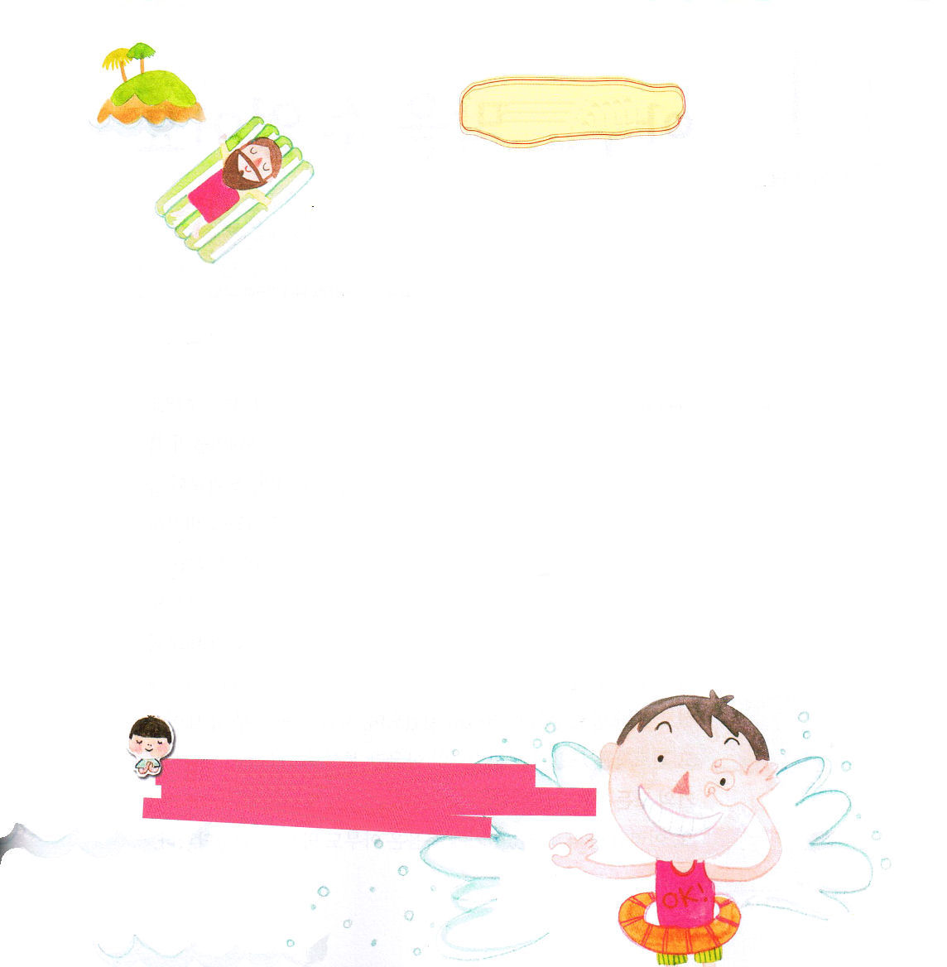

＊原本には
５つの確信のさんびが
出ていたのですが
歌を訳す時間がなく、
主の強い軍隊のさんびに
変えました。
2011年の子どものさんびの
統一作業が終わって
j-remnantのサイトに
楽譜が出ています。
参考にしてください。

問題の中で神様の計画を発見するレムナントとして生きることができますように。私をまず生かして、ほろびの町を生かす主役として用いられますように。イエスさまのお名前によってお祈りします。アーメン。

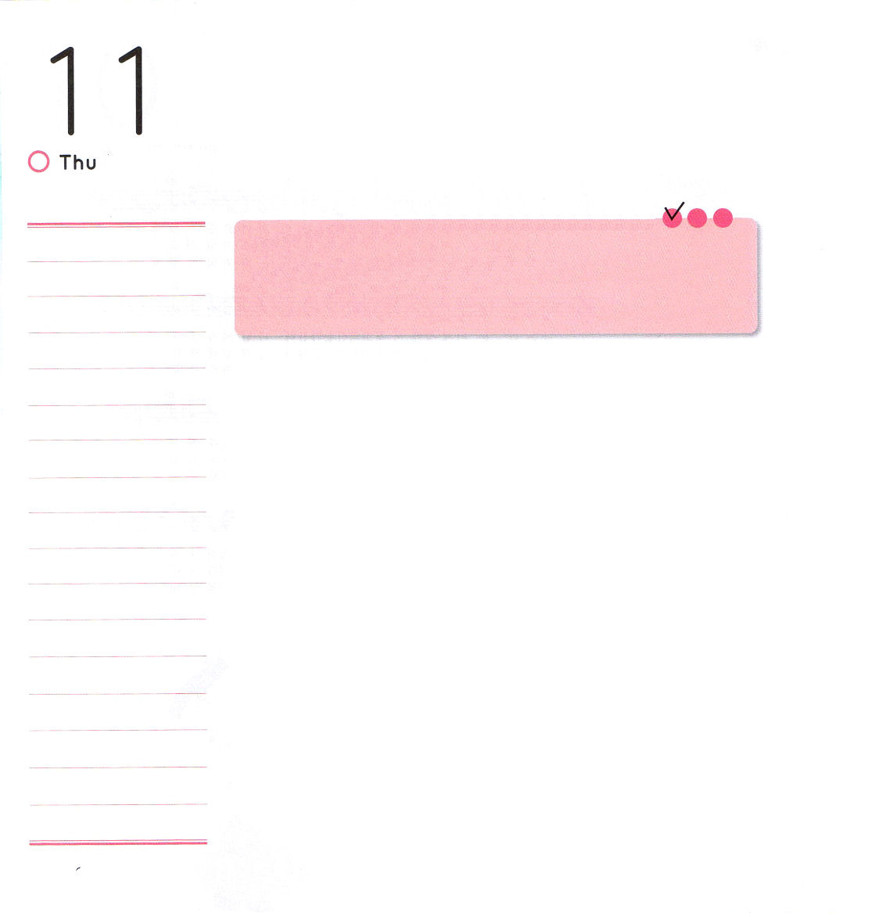

木曜日
定刻祈りに成功したらチェックしよう
Ⅲヨハネ1:1～2
愛する者よ。あなたが、たましいに幸いを得ているようにすべての点でも幸いを得、また健康であるように祈ります。 (2) 世界産業人大会 1講 / 2011.4.13

走って倒れて傷ができれば本当にいたいでしょう。ところが、初代教会は、いのちがあぶなくなる大きな迫害がきても大丈夫でした。ユダヤ人たちが福音運動が起きる地域ごとにさがしまわりながら迫害したのですが、初代教会の重職者は大丈夫でした。ローマもイエス様の弟子と多くの信徒をみじめに殺したのですが、初代教会に勝つことはできませんでした。2つの事実を知らなかったからです。福音は、どんなものによっても崩すことができないという事実を知らなかったのと、福音を味わう重職者がいるという事実を知らなかったということです。初代教会に集まった人の中には、時代的な伝道者だった医者のルカが長老としていて、テオピロ総督のおじさんもいたし、自分のいのちまで全部出して伝道者を助けたプリスカとアクラ夫婦もいました。また、自分のすべての財産で伝道者を養って助けたガイオ長老もいました。このような重職者がいたので、福音はだれもとめることはできなかったのです。

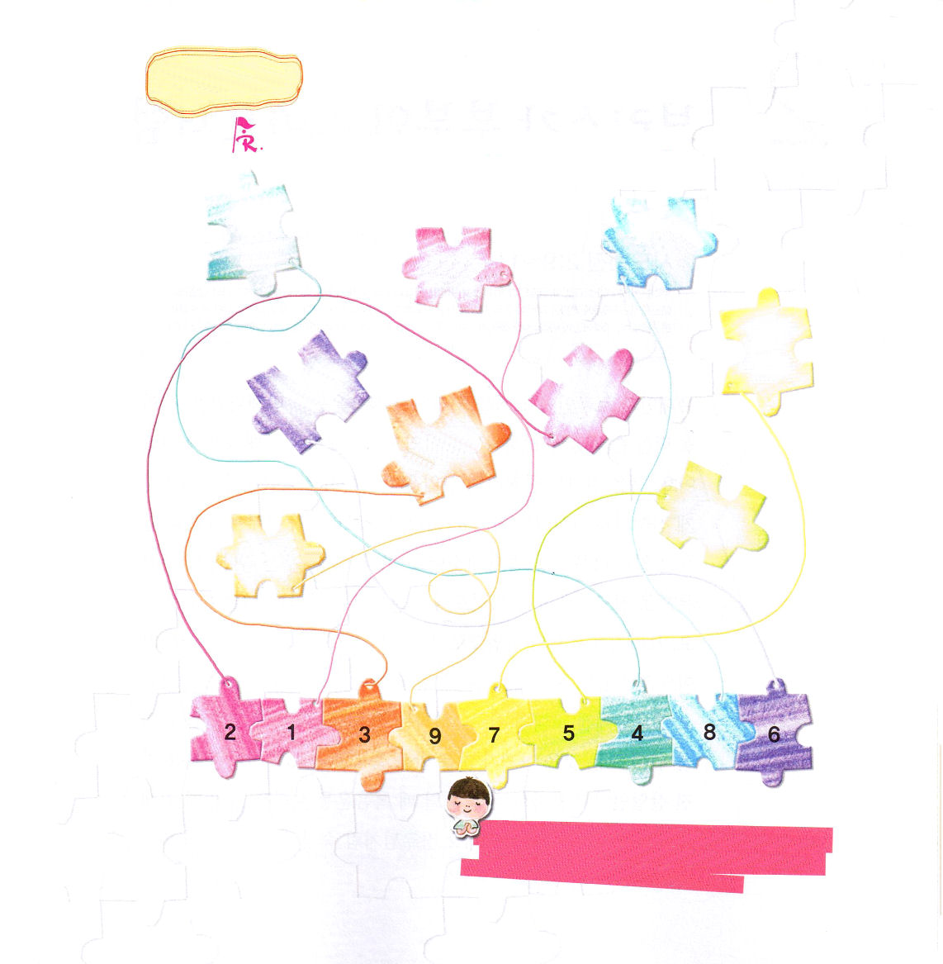

聖句を番号順につなげてみましょう。

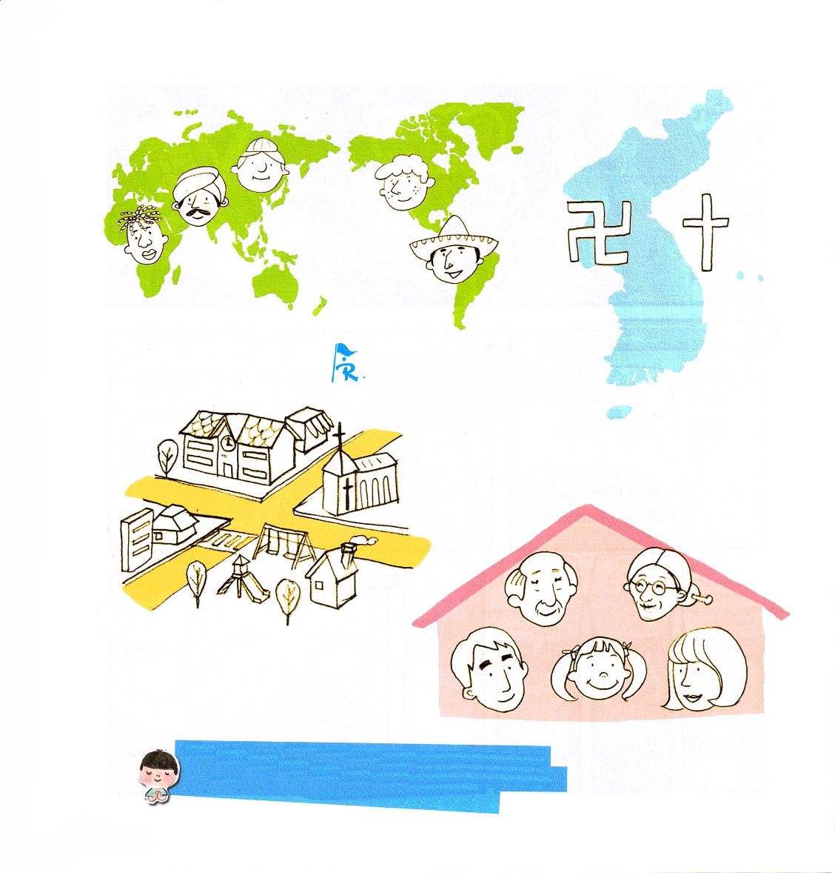

福音をくださってありがとうございます。いのちと物質をすべてささげて、世界福音化に参加した初代教会の重職者のような大人になりますように。イエスさまのお名前によってお祈りします。アーメン。

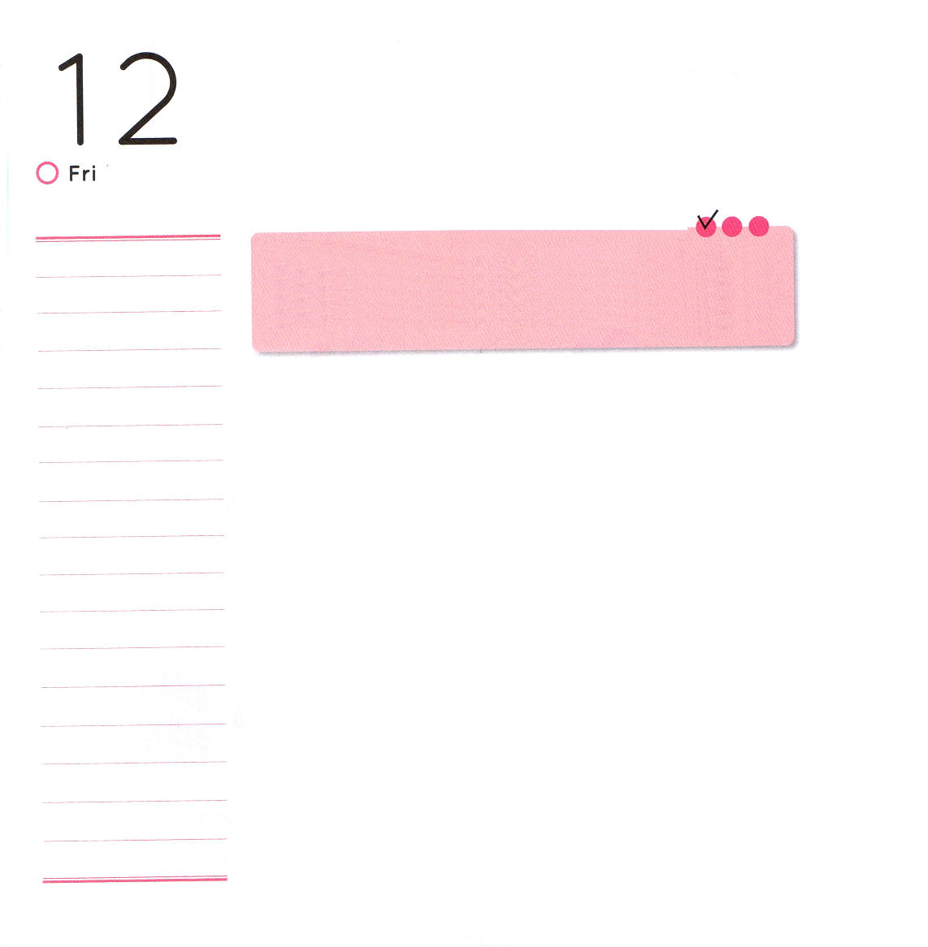

金曜日
定刻祈りに成功したらチェックしよう
使徒の働き2:9～11
私たちは、パルテヤ人、メジヤ人、エラム人、またメソポタミヤ、ユダヤ、カパドキヤ、ポントとアジヤ、フルギヤとパンフリヤ、エジプトとクレネに近いリビヤ地方などに住む者たち、また滞在中のローマ人たちで、ユダヤ人もいれば改宗者もいる。またクレテ人とアラビヤ人なのに、あの人たちが、私たちのいろいろな国ことばで神の大きなみわざを語るのを聞こうとは。世界産業人大会 2講 / 2011.4.13

ユダヤ人とローマ人が教会を迫害して福音運動をじゃましたのですが、産業を防ぐことはできませんでした。神様は産業で宣教する時代をパッと開かれました。福音を伝える重職者の産業を祝福して、福音運動が活気に満ちて、ことが進むようになるようにされます。神様はプリスカ夫婦に天幕を作ることで多くのお金をもうけました。プリスカ夫婦は、神様がくださったお金で伝道者を助けながら伝道と宣教に献身しました。それだけではありませんでした。プリスカ夫婦の産業で、地域ごとに伝道弟子が立てられました。ガイオ長老もプリスカ夫婦のように神様の祝福を受けました。ガイオ長老には教会の家主というニックネームがありました。それだけ教会のためにすべてをおしまないほど祝福を受けました。このように福音を持った産業人が伝道者の生活を味わうとき、福音運動はよりいっそう、力があるように進みます。プリスカ夫婦とガイオ長老のように勝利する産業人になるように祈りながら伝道しましょう。

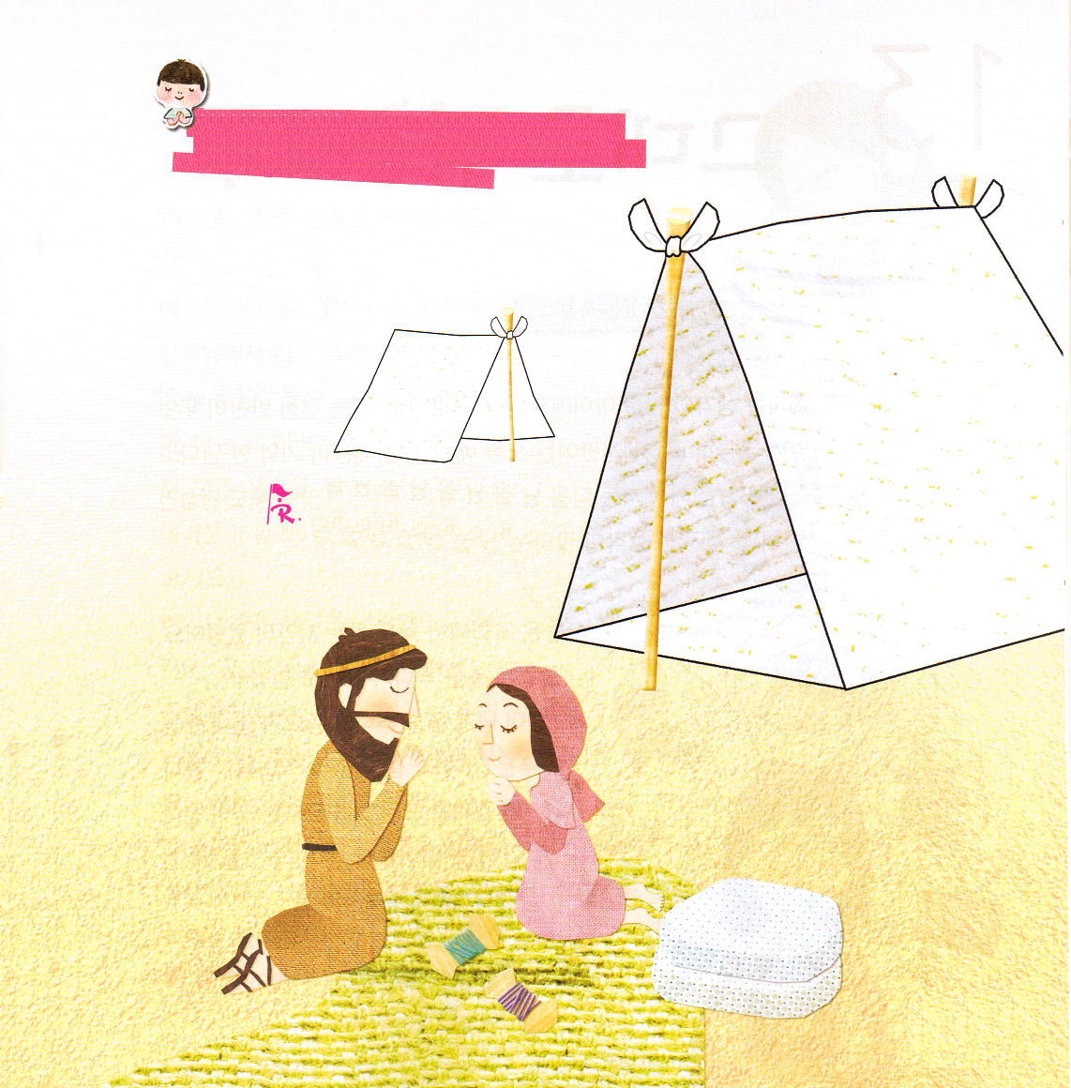
プリスカ・アクラ夫婦のような結婚ができますように。ガイオ長老のように、私ひとりで教会ぜんぶをいかせますように。イエスさまのお名前によってお祈りします。アーメン。

新しい歌を主に歌え。全地よ。主に歌え。(詩篇96:1)

プリスカ夫婦の祝福を
受けた天幕に
色をぬりましょう

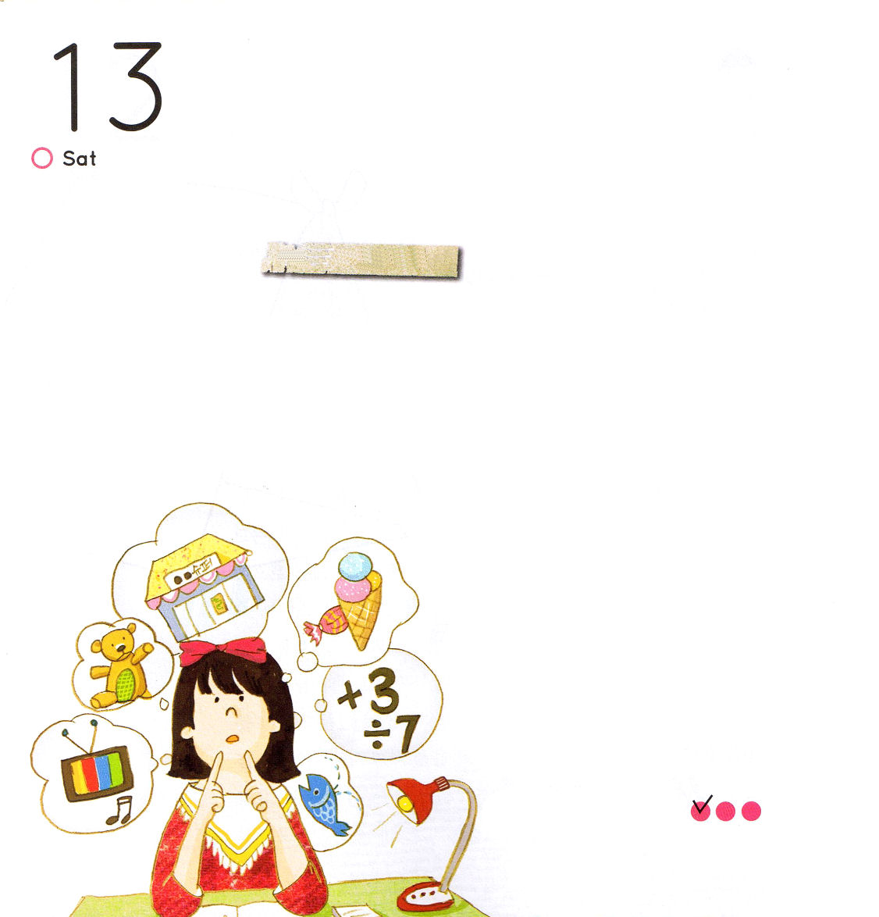

そのまま、止まれ！

土曜日

おはなし黙想２

エミは、考えることが多い子どもです。数学の時間には、今日のお昼のおかずが何だろうか気になって、昼休みには、今日習った授業の内容が思い出せないと心配します。家に帰ってきたら、次の日に学校に行くことを考えるので、宿題もなんとなくします。しかし、考えることが多いとは、表面では分かりませんでした。

今日は教会でダンスでワーシップする時間が
ありました「楽しく踊ってそのまま止まれ」
リズムにのって踊って、歌が終われば止まり
ます。踊って歌が終わったら、突然、
すべて止まることがおもしろかったの
です。子どもたちが楽しんでいるとき、
先生が言いました。

定刻祈りに成功したらチェックしよう

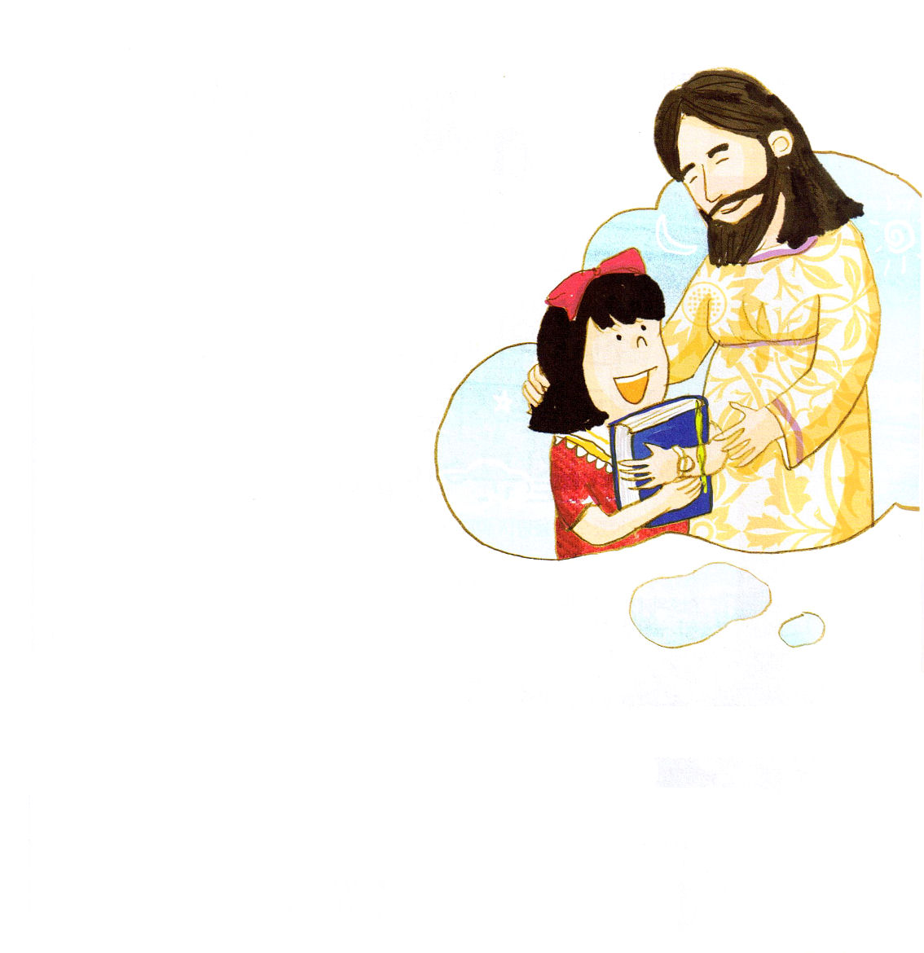
「みんな、そのまま考えを止めてみましょう」
「エッ?」
エミは、考えを止めるとはなになのかと思いました。
そのとき、先生がまた大きく言いました。
「今日のお昼がなにか。私は勉強をなぜ
できないのか。私はなぜこんなに遊ぶのが
すきなのか。こういうすべての考えを止めて、
神様がみんなとともにおられることだけを
考えてみましょう」
エミは、すべての考えを止めてみました。
しかし、すぐに「先生のスカートは
きれいだな」という、いらない考えが
出てくるのです。エミはうまくでき
なかったのですが、つづけて考えを
止めて、エミとともにおられる神様を
考えました。先生が言いました。
「みんなの考え、心配、思いわずらいを
止めて神様がともにおられることだけ考えるのが
聖霊の満たしなのです。今日、味わった幸せをおぼえて、家でもしてみましょう」
エミはともにおられる神様を静かに考えました。エミを愛しておられる神様の心が伝わってきて、まことの幸せがなにか、分かるように思いました。

